2022-2023 жылдарға арналған Солтүстік Қазақстан облысы Айыртау ауданы бойынша жайылымдарды басқару және оларды пайдалану жөніндегі Жоспарды бекіту туралы
Солтүстік Қазақстан облысы Айыртау аудандық мәслихатының 2022 жылғы 16 наурыздағы № 7-16-17 шешімі
Қазақстан Республикасының "Жайылымдар туралы" Заңының 8-бабының 1-тармағына сәйкес Айыртау аудандық мәслихаты ШЕШТІ:
1. Қоса беріліп отырған 2022-2023 жылдарға арналған Солтүстік Қазақстан облысы Айыртау ауданы бойынша жайылымдарды басқару және оларды пайдалану жөніндегі Жоспар бекітілсін.
2. Осы шешім оның алғашқы ресми жарияланған күнінен кейін күнтізбелік он күн өткен соң қолданысқа енгізіледі
Солтүстік Қазақстан облысы Айыртау аудандық мәслихатының хатшысы | Г. Абулкаирова
Солтүстік Қазақстан облысы
Айыртау ауданы мәслихатының
2022 жылғы 16 наурыздағы № 7-16-17
шешімімен бекітілді
2022-2023 жылдарға арналған Солтүстік Қазақстан облысы Айыртау ауданы бойынша жайылымдарды басқару және оларды пайдалану жөніндегі Жоспар
Осы Айыртау ауданы бойынша 2022-2023 жылдарға арналған жайылымдарды басқару және оларды пайдалану жөніндегі жоспар (бұдан әрі - жоспар) Қазақстан Республикасының 2017 жылғы 20 ақпандағы "Жайылымдар туралы", 2001 жылғы 23 қаңтардағы "Қазақстан Республикасындағы жергілікті мемлекеттік басқару және өзін-өзі басқару туралы" Заңдарына, Қазақстан Республикасы Премьер-Министрінің орынбасары – Қазақстан Республикасы Ауыл шаруашылығы министрінің 2017 жылғы 24 сәуірдегі №173 "Жайылымдарды ұтымды пайдалану қағидаларын бекіту туралы" бұйрығына (Қазақстан Республикасының Әділет министрлігінде 28 сәуір 2017 жылы №15090 тіркелген), Қазақстан Республикасы Ауыл шаруашылығы министрінің 2015 жылғы 14 сәуірдегі №3-3/332 "Жайылымдардың жалпы алаңына түсетін жүктеменің шекті рұқсат етілетін нормасын бекіту туралы" (Қазақстан Республикасының Әділет министрлігінде 15 мамыр 2015 жылы № 11064 тіркелген), бұйрығына сәйкес әзірленді.
Жоспар жайылымдарды ұтымды пайдалану, жемшөпке қажеттілікті тұрақты қамтамасыз ету және жайылымдардың тозу процестерін болғызбау мақсатында қабылданады.
Жоспарда сәйкесті әкімшілік аумақтық бірліктің сәйкесті аумағында ауыл шаруашылық жануарларын жаю дәстүрі есепке алынған.
Жоспар мазмұны:
1) құқық белгілейтін құжаттар негізінде жер санаттары, жер учаскелерінің меншік иелері және жер пайдаланушылар бөлінісінде әкімшілік-аумақтық бірлік аумағында жайылымдардың орналасу схемасы (картасы) осы жоспардың 1-қосымшасына сәйкес;
2) жайылым айналымдарының қолайлы схемалары осы жоспардың 2-қосымшасына сәйкес;
3) жайылымдардың, оның ішінде маусымдық жайылымдардың сыртқы және ішкі шекаралары мен алаңдары, жайылымдық инфрақұрылым объектілері белгіленген картасы осы жоспардың 3-қосымшасына сәйкес;
4) жайылым пайдаланушылардың су тұтыну нормасына сәйкес жасалған су көздерiне (көлдерге, өзендерге, тоғандарға, апандарға, суару немесе суландыру каналдарына, құбырлы немесе шахталы құдықтарға) қол жеткізу схемасы осы жоспардың 4-қосымшасына сәйкес;
5) ауыл шаруашылығы жануарларын жаюдың және айдаудың маусымдық маршруттарын белгілейтін жайылымдарды пайдалану жөніндегі күнтізбелік графигі осы жоспардың 5-қосымшасына сәйкес;
6) тиісті әкімшілік-аумақтық бірлікте жайылымдарды ұтымды пайдалану үшін қажетті өзге де талаптарды қамтуға тиіс.
Жоспар жайылымдарды геоботаникалық зерттеп-қараудың жай-күйі туралы мәліметтер, ветеринариялық-санитариялық объектілер туралы мәліметтер, иелерін-жайылым пайдаланушыларды, жеке және (немесе) заңды тұлғаларды көрсете отырып, ауыл шаруашылығы жануарлары мал басының саны туралы деректер, ауыл шаруашылығы жануарларының түрлері мен жыныстық жас топтары бойынша қалыптастырылған үйірлердің, отарлардың, табындардың саны туралы деректер, шалғайдағы жайылымдарда жаю үшін ауыл шаруашылығы жануарларының мал басын қалыптастыру туралы мәліметтер, екпе және аридтік жайылымдарда ауыл шаруашылығы жануарларын жаю ерекшеліктері, малды айдап өтуге арналған сервитуттар туралы мәліметтер, мемлекеттік органдар, жеке және (немесе) заңды тұлғалар берген өзге де деректер ескеріле отырып қабылданды.
Әкімшілік-аумақтық бөлініс бойынша Айыртау ауданында 14 ауылдық округ, 79 ауылдық елді - мекендер бар.
Айыртау ауданының жалпы көлемі 960 382 га, оның ішінде жайылымдық жерлер-292 253 га, оның ішінде жайылымдар: Арықбалық ауылдық округінде - 16669 га; Антоновка ауылдық округінде -27565 га; Володар ауылдық округінде -21014 га; Гусаковка ауылдық округінде -15276 га; Елецкий ауылдық округінде -7526 га; Имантау ауылдық округінде -21517 га; Қазан ауылдық округінде -14607 га; Каратал ауылдық округінде -19798 га; Қамсақты ауылдық округінде -31418 га; Константиновка ауылдық округінде -19552 га; Лобанов ауылдық округінде -220644 га; Нижнебурлук ауылдық округінде -12885 га, Сырымбет ауылдық округінде -38497 га, Украина ауылдық округінде -28283 га,.
Санаттар бойынша жерлер бөлінісі:
ауыл шаруашылығы мақсатындағы жерлер-615143 га;
елді мекен жерлері-102461 га;
өнеркәсiп, көлiк, байланыс, ғарыш қызметі, қорғаныс, ұлттық қауіпсіздік мұқтажына арналған жерлер және ауыл шаруашылығына арналмаған өзге де жерлер -8233 га;
қордағы жерлер-33695 га.
Ауданның климаттық зонасы күрт континенталды, қысы салыстырмалы салқын, жазы ыстық және құрғақ. Ауаның жылдық орташа температурасы қаңтар айында – -18,5;-18,7°С, шілде айында – +18,5;+18,7°С. Жауынның орташа түсімі- 42-58 мм, ал жылдық -204 мм.
Ауданның өсімдік жамылғысы әртүрлі, шамамен қоса алғанда 115 түрлері. Олардың ішінде ең көп тараған түрі бидайлы және күрделі гүлділер шөптері.
Ауданында топырақтар аймақтық орналасқан, солтүстік бөлігінде кәдімгі сазды қара топырақтар, ал оңтүстікте жеңіл құраммен көбірек оңтүстік қара топыраққа ауысады. Қара топырақтар арасында аймақаралық топырақтар жатады – сортаң кешені, сорлар және сортаң топырақтар. Ауданың қара топырақты 6-10% қарашірінді бар.
Ауданда 14 мал дәрігерлік пункті, 4 мал сою алаңы, 30 мал қорымы, 3 сібір жарасы көмінділері бар.
Қазіргі уақытта Айыртау ауданында ірі қара мал 45 424 бас, ұсақ қара мал 49 278 бас, 17 923 бас жылқы, 16 811 бас шошқа саналады.
Ауыл шаруашылығы жануарларын қамтамасыз ету үшін Айыртау ауданы бойынша барлығы 292 253 га жайылымдық алқаптары бар. Елді-мекен шегіндегі жайылымдары 85671 га жайылым саналады, қордағы жерлерде 33695 га жайылымдық алқаптар бар.
Айыртау ауданы жайылымдарының ауданы ауыл шаруашылық малдардың басын толық қамтамасыз етеді. Шалғайдағы мал шаруашылығы үшін пайдаланылатын шалғайдағы жайылымдар жоқ. Сондықтан мал айдау үшін сервитуттарының қажеттілігі жоқ. Сондай-ақ аудан аумағында аридті жайылымдар жоқ.
Ескерту: аббревиатураның шешуі:
°С – Цельсия көрсеткіші;
га-гектар;
мм-миллиметр;
а/о-ауылдық округ.
Айыртау ауданы бойынша 2022-2023 жылдарға арналған жайылымдарды басқару және
оларды пайдалану жөніндегі
жоспарға 1 қосымша
Құқық белгілейтін құжаттар негізінде жер санаттары, жер учаскелерінің меншік иелері және жер пайдаланушылар бөлінісінде әкімшілік – аумақтық бірлік аумағында жайылымдардың орналасу схема (картасы)

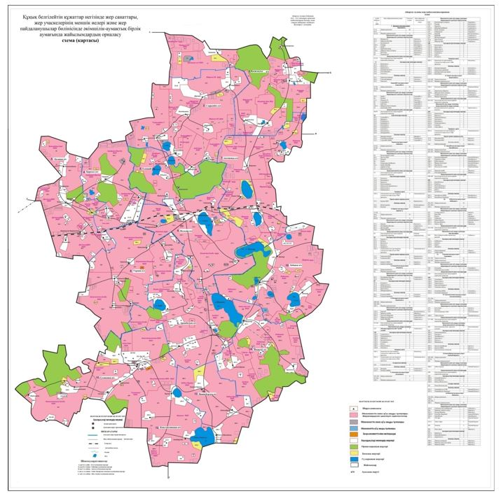

Айыртау ауданы бойынша 2022-2023 жылдарға арналған жайылымдарды басқару және
оларды пайдалану жөніндегі
жоспарға 2 қосымша
Жайылым айналымдарының қолайлы схемасы

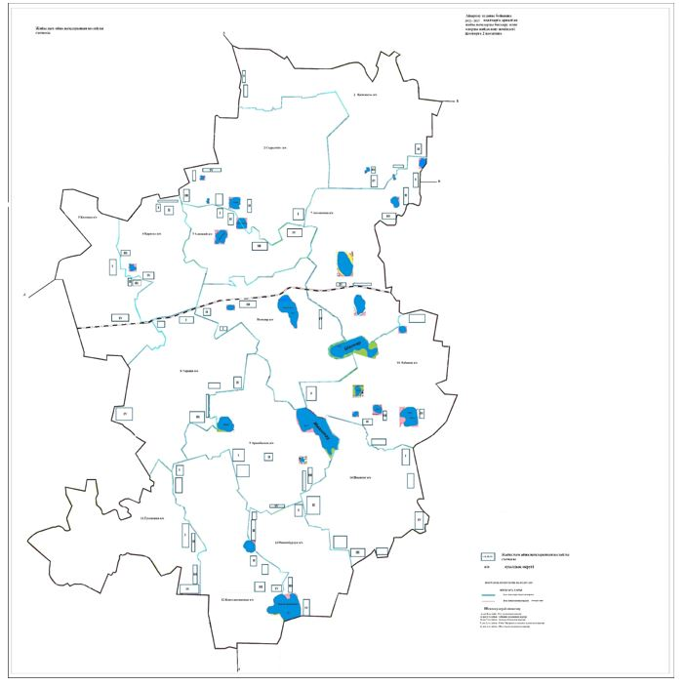

Айыртау ауданы бойынша 2022-2023 жылдарға арналған жайылымдарды басқару және
оларды пайдалану жөніндегі
жоспарға 3 қосымша
Жайылымдардың, оның ішінде маусымдық жайылымдардың сыртқы және ішкі шекаралары мен алаңдары, жайылымдық инфрақұрылым объектілері белгіленген картасы

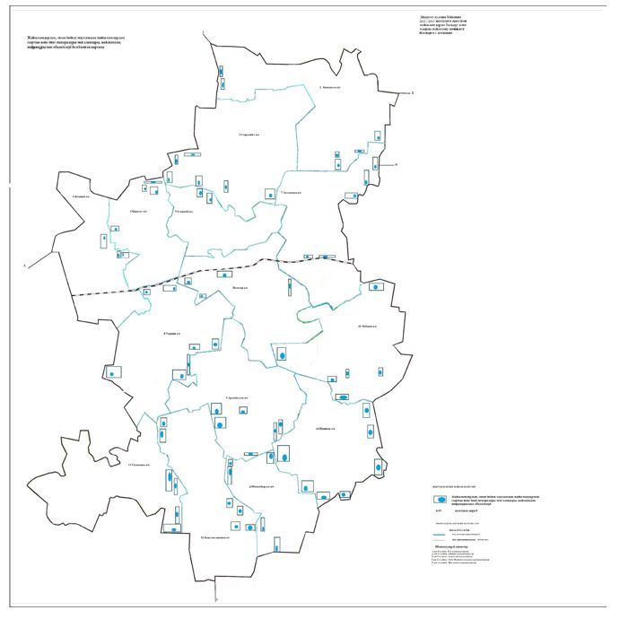

Айыртау ауданы бойынша 2022-2023 жылдарға арналған жайылымдарды басқару және
оларды пайдалану жөніндегі
жоспарға 4 қосымша
Жайылым пайдаланушылардың су тұтыну нормасына сәйкес жасалған су көздеріне (көлдерге, өзендерге, тоғандарға, апандарға, суару немесе суландыру каналдарына, құбырлы немесе шахталы құдықтарға) қол жеткізу схемасы

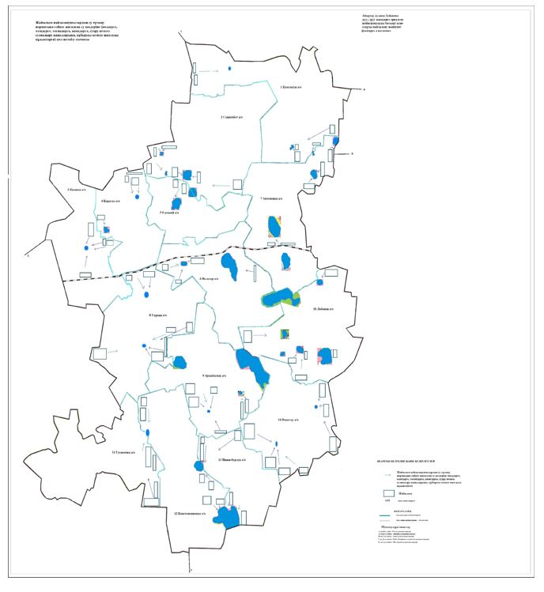

Айыртау ауданы бойынша 2022-2023 жылдарға арналған жайылымдарды басқару және
оларды пайдалану жөніндегі
жоспарға 5 қосымша
Ауыл шаруашылығы жануарларын жаюдың және айдаудың маусымдық маршруттарын белгілейтін жайылымдарды пайдалану жөніндегі күнтізбелік графигі
№ | Ауылдық округінің атауы | талаптардың нөмірлері
 |  | I | II | III | IV
1 | Арықбалық | 25 сәуірден бастап  24 маусымға дейін бір реттік таптау | 25 маусымнан бастап  24 шілдеге дейін бір реттік таптау | 25 шілдеден бастап  22 қазанға дейін бір реттік таптау | демалатын  танап
2 | Антоновка | демалатын  танап | 25 сәуірден бастап  24 маусымға дейін бір реттік таптау | 25 маусымнан бастап  24 шілдеге дейін бір реттік таптау | 25 шілдеден бастап  22 қазанға дейін бір реттік таптау
3 | Володар | 25 шілдеден бастап  22 қазанға дейін бір реттік таптау | демалатын  танап | 25 сәуірден бастап  24 маусымға дейін бір реттік таптау | 25 маусымнан бастап  24 шілдеге дейін бір реттік таптау
4 | Гусаковка | 25 маусымнан бастап  24 шілдеге дейін бір реттік таптау | 25 шілдеден бастап  22 қазанға дейін бір реттік таптау | демалатын  танап | 25 сәуірден бастап  24 маусымға дейін бір реттік таптау
5 | Елецкий | 25 сәуірден бастап  24 маусымға дейін бір реттік таптау | 25 маусымнан бастап  24 шілдеге дейін бір реттік таптау | 25 шілдеден бастап  22 қазанға дейін бір реттік таптау | демалатын  танап
6 | Имантау | демалатын  танап | 25 сәуірден бастап  24 маусымға дейін бір реттік таптау | 25 маусымнан бастап  24 шілдеге дейін бір реттік таптау | 25 шілдеден бастап  22 қазанға дейін бір реттік таптау
7 | Казанка | 25 шілдеден бастап  22 қазанға дейін бір реттік таптау | демалатын  танап | 25 сәуірден бастап  24 маусымға дейін бір реттік таптау | 25 маусымнан бастап  24 шілдеге дейін бір реттік таптау
8 | Қамсақты | 25 маусымнан бастап  24 шілдеге дейін бір реттік таптау | 25 шілдеден бастап  22 қазанға дейін бір реттік таптау | демалатын  танап | 25 сәуірден бастап  24 маусымға дейін бір реттік таптау
9 | Қаратал | 25 сәуірден бастап  24 маусымға дейін бір реттік таптау | 25 маусымнан бастап  24 шілдеге дейін бір реттік таптау | 25 шілдеден бастап  22 қазанға дейін бір реттік таптау | демалатын  танап
10 | Константиновка | демалатын  танап | 25 сәуірден бастап  24 маусымға дейін бір реттік таптау | 25 маусымнан бастап  24 шілдеге дейін бір реттік таптау | 25 шілдеден бастап  22 қазанға дейін бір реттік таптау
11 | Лобаново | 25 шілдеден бастап  22 қазанға дейін бір реттік таптау | демалатын  танап | 25 сәуірден бастап  24 маусымға дейін бір реттік таптау | 25 маусымнан бастап  24 шілдеге дейін бір реттік таптау
12 | Нижнеборлық | 25 маусымнан бастап  24 шілдеге дейін бір реттік таптау | 25 шілдеден бастап  22 қазанға дейін бір реттік таптау | демалатын  танап | 25 сәуірден бастап  24 маусымға дейін бір реттік таптау
13 | Сырымбет | 25 сәуірден бастап  24 маусымға дейін бір реттік таптау | 25 маусымнан бастап  24 шілдеге дейін бір реттік таптау | 25 шілдеден бастап  22 қазанға дейін бір реттік таптау | демалатын  танап
14 | Украин | демалатын  танап | 25 сәуірден бастап  24 маусымға дейін бір реттік таптау | 25 маусымнан бастап  24 шілдеге дейін бір реттік таптау | 25 шілдеден бастап  22 қазанға дейін бір реттік таптау

© 2012. Қазақстан Республикасы Әділет министрлігінің «Қазақстан Республикасының Заңнама және құқықтық ақпарат институты» ШЖҚ РМК

